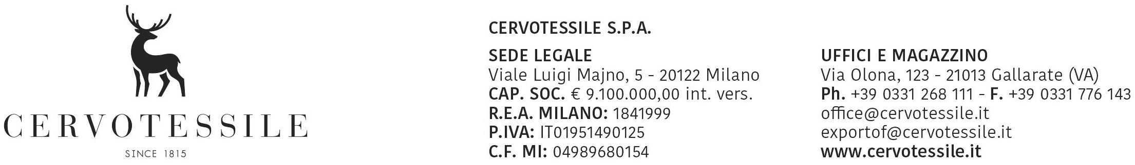

Spett.le
21013 Gallarate, 29/07/2026 ROHLIG ITALIA SPA

mari.prano@rohlig.com

Spedizione alla Spett.
ROCHESTER TAILORED CLOTHING INC.
US - ROCHESTER NY

SPEDIZIONE VIA AEREA

**********************************************************

Nell’affidarVi la spedizione in oggetto alleghiamo alla presente:

n. 4 copie FATTURA + PACKING LIST
DICHIARAZIONE LIBERA ESPORTAZIONE
US IMPORT
CHAPTER

La merce è resa EX WORKS (INCOTERMS 2020), nessuna spesa a nostro carico.

Vogliate renderci, entro 90 giorni, la fattura vistata dalla dogana con i relativi documenti annessi di nostra spettanza, per i quali non ci dovrà essere addebitato alcun costo.

RingraziandoVi anticipatamente, con l’occasione porgiamo cordiali saluti.

CERVOTESSILE SPA

